CHMURY – RODZAJE, WŁAŚCIWOŚCI I ZNACZENIE

1. Czym są chmury?

Chmury to widoczne skupiska mikroskopijnych kropelek wody lub kryształków lodu unoszących się w atmosferze. Powstają, gdy para wodna ochładza się i kondensuje na jądrze kondensacji, tworząc kropelki lub kryształki.
Ich kształt, wysokość i wygląd zależą od temperatury, ciśnienia oraz prądów powietrza.
Chmury są jednym z najważniejszych elementów atmosfery – wpływają na pogodę, klimat i obieg wody w przyrodzie.

2. Klasyfikacja chmur
Międzynarodowa klasyfikacja dzieli chmury na cztery główne piętra: wysokie, średnie, niskie i o rozwoju pionowym.
 | Piętro chmur | Nazwa | Wysokość występowania | Wygląd | Opady / zjawiska
 | Wysokie | Cirrus (Ci) | powyżej 6 km | cienkie, pierzaste smugi | brak opadów, zapowiedź zmiany pogody
 | Wysokie | Cirrostratus (Cs) | powyżej 6 km | cienka, mleczna warstwa | halo wokół Słońca lub Księżyca
 | Średnie | Altostratus (As) | 2–6 km | jednolite, szare warstwy | długotrwały deszcz lub śnieg
 | Niskie | Stratus (St) | do 2 km | szare, niskie chmury jak mgła | mżawka
 | Niskie | Nimbostratus (Ns) | do 2 km | ciemne, grube warstwy | intensywne, długotrwałe opady
 | Pionowe | Cumulonimbus (Cb) | od 0,5 do 12 km | potężna chmura burzowa | burze, grad, pioruny

3. Chmury wysokie (powyżej 6 km)


Cirrus (Ci) – delikatne, włókniste smugi, zbudowane z kryształków lodu.

Cirrostratus (Cs) – cienka zasłona, przez którą prześwituje Słońce lub Księżyc.

Cirrocumulus (Cc) – drobne „łuski rybie”, przypominają kuleczki waty.

Cechy: lekkie, bez opadów, zwiastują nadchodzące fronty atmosferyczne.

4. Chmury średnie (2–6 km)

Altostratus (As) – szara, jednolita warstwa, często poprzedza deszcz.

Altocumulus (Ac) – kłęby ułożone w grupach lub falach; zwiastują burze latem.

Cechy: zbudowane głównie z kropelek wody; umiarkowana grubość optyczna.

5. Chmury niskie (do 2 km)
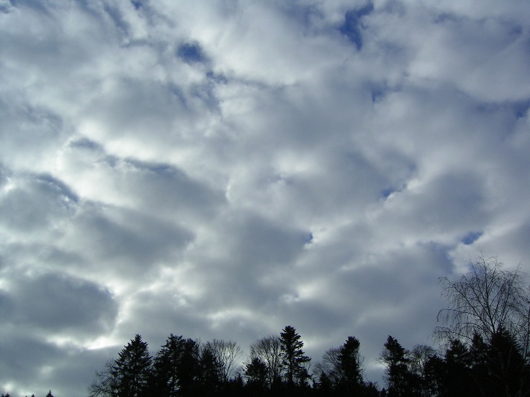
Stratus (St) – szara powłoka przypominająca mgłę; może dawać mżawkę.

Stratocumulus (Sc) – duże, szare kłęby o płaskiej podstawie.

Nimbostratus (Ns) – grube, ciemne chmury deszczowe, zasłaniające całe niebo.

Cechy: przynoszą długotrwałe opady i mało światła słonecznego.

6. Chmury o rozwoju pionowym

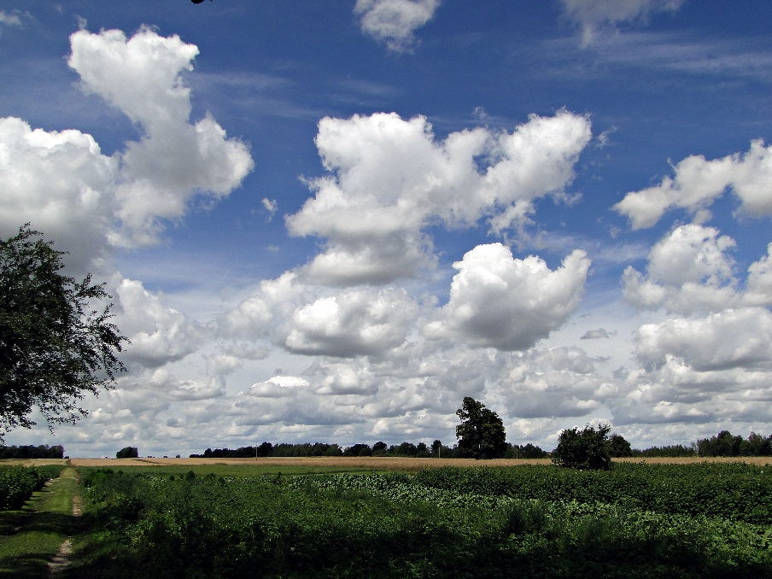
Cumulus (Cu) – „bawełniane kule”, oznaczają dobrą pogodę.

Cumulonimbus (Cb) – potężne chmury burzowe, niosące ulewy, grad i pioruny.

Cechy: silny rozwój pionowy, powstają w wyniku konwekcji – unoszenia ciepłego powietrza.

7. Właściwości chmur

Kolor: od białego po ciemnoszary – zależy od grubości i składu.

Skład: kropelki wody lub kryształki lodu.

Ruch: przemieszczają się wraz z wiatrem.

Zmienność: kształty chmur są dynamiczne i szybko się zmieniają.

8. Znaczenie chmur w przyrodzie

Chmury odgrywają kluczową rolę w funkcjonowaniu atmosfery i klimatu:

Regulują bilans cieplny Ziemi – odbijają część promieniowania słonecznego i zatrzymują ciepło.

Są częścią obiegu wody w przyrodzie – źródło wszystkich opadów.

Wpływają na pogodę i klimat lokalny.

Umożliwiają prognozowanie pogody – ich typ i kształt są wskaźnikiem nadchodzących zmian.

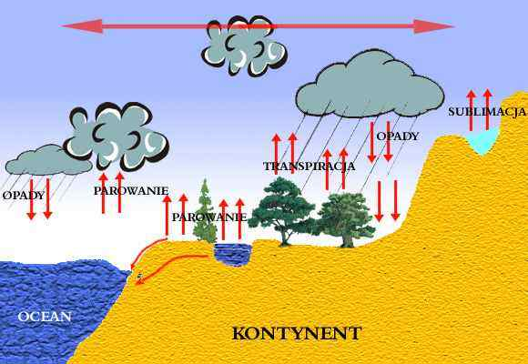
9. Ciekawostki o chmurach

Najwyższe chmury burzowe mogą sięgać nawet 12 km wysokości.

Na Wenus chmury składają się z kwasu siarkowego, a na Jowiszu – z amoniaku.

Chmury soczewkowate (lenticularis) przypominają UFO i często tworzą się nad górami.

Niektóre chmury świecą po zmroku – to obłoki srebrzyste, widoczne latem na dużych wysokościach.

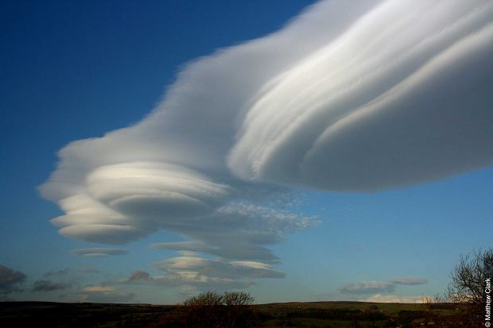
10. Podsumowanie

Chmury to niezwykle złożone, a jednocześnie piękne zjawisko przyrody.
Dzięki nim możliwe jest występowanie opadów, regulacja temperatury i utrzymanie równowagi klimatycznej.
Ich obserwacja pozwala przewidywać pogodę i lepiej rozumieć procesy zachodzące w atmosferze.

